11. Το φαινόμενο του υδραυλικού πλήγματος σε έναν αγωγό συμβαίνει:
α. Όταν η ταχύτητα ροής του υγρού ρευστού αυξάνεται ξαφνικά με το απότομο άνοιγμα μιας βάνας παροχής
β. Όταν το υγρό ρευστό στέλνεται σε μεγάλο ύψος
γ. Όταν η πίεση του υγρού ρευστού στον αγωγό πέφτει στο μηδέν
δ. Όταν η ροή του υγρού ρευστού στον αγωγό σταματάει απότομα

12. Ο σωλήνας Venturi:
α. Χρησιμοποιείται για την μέτρηση της παροχής ενός ρευστού σε έναν αγωγό
β. Χρησιμοποιείται για την μέτρηση της θερμοκρασίας ενός ρευστού σε έναν αγωγό
γ. Χρησιμοποιείται για την μέτρηση της πυκνότητας ενός ρευστού σε έναν αγωγό
δ. Χρησιμοποιείται για την μέτρηση της στάθμης ενός ρευστού σε έναν αγωγό

13. Ο οριζόντιος αγωγός του παρακάτω σχήματος με διατομή επιφάνειας Α₁ σχηματίζει στένωση σε διατομή επιφάνειας Α₂. Οι κατακόρυφοι λεπτοί σωλήνες Α και Β συνδέονται στον κύριο αγωγό και είναι ανοικτοί στο επάνω μέρος τους. Το νερό ρέει στον αγωγό από τα αριστερά προς τα δεξιά. Τί από τα παρακάτω ισχύει για τα ύψη h₁ και h₂ του νερού στους κατακόρυφους σωλήνες Α & Β?
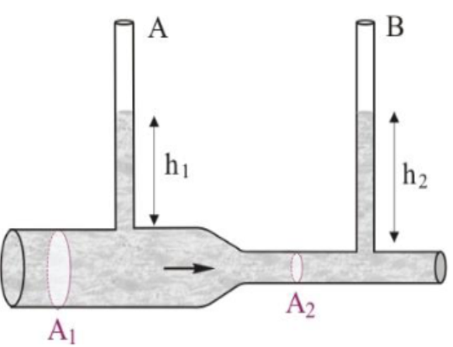
α. h₁ = h₂ , β. h₁ > h₂ , γ. h₁ < h₂

14. Σε σωλήνα σχήματος U ισορροπούν δυο διαφορετικά υγρά 1 & 2 που δεν αναμιγνύονται μεταξύ τους, με πυκνότητες ρ₁ και ρ₂ αντίστοιχα, που ικανοποιούν τη σχέση ρ₁ = 2ρ₂. Το σχήμα που δείχνει τη σωστή διάταξη των υγρών στον σωλήνα είναι το:
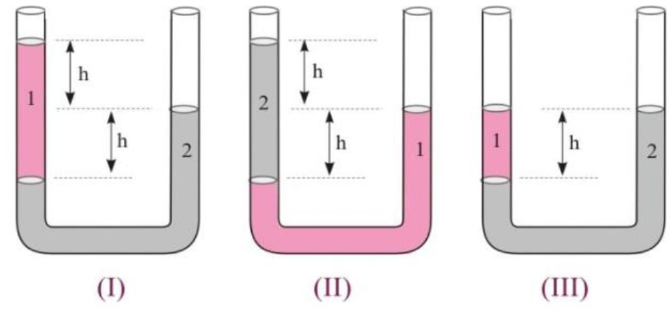
α. Σχήμα Ι , β. Σχήμα ΙΙ , γ. Σχήμα ΙΙΙ

15. To φαινόμενο της σπηλαίωσης ξεκινάει όταν:
α. Η πίεση ενός ρευστού που κυκλοφορεί σε ένα δίκτυο μειώνεται και φτάνει σε μια τιμή απόλυτης πίεσης ίσης με την πίεση κορεσμένου ατμού του ρευστού
β. Αυξάνεται η παροχή του ρευστού στο δίκτυο
γ. Το ρευστό που κυκλοφορεί σε ένα δίκτυο αλλάζει φάση από υγρή σε στερεή μορφή
δ. Αυξάνεται υπερβολικά η πίεση ενός ρευστού που κυκλοφορεί σε ένα δίκτυο

16. Ποια είναι η υδροστατική πίεση που ασκείται σε δύτη που βρίσκεται σε βάθος 50m κάτω από την επιφάνεια της θάλασσας? (Πυκνότητα νερού ≈ 1000kg/m³ , βαρυτική επιτάχυνση = 9,81 m/sec² , ατμοσφαιρική πίεση ≈ 1 bar)
α. 5,605 bar , β. 5,455 bar , γ. 5,905 bar , δ. 5,255 bar

17. Στην παρακάτω εικόνα έχουμε 3 δοχεία διαφορετικής γεωμετρίας, τα οποία γεμίστηκαν με το ίδιο υγρό (έστω π.χ. νερό) με διαφορετικό ύψος στάθμης στο καθένα. Η μεγαλύτερη υδροστατική πίεση ασκείται στον πυθμένα:
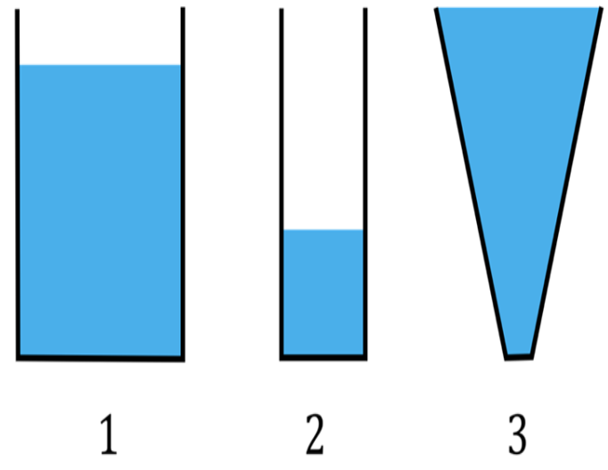
α. Του Δοχείου 1 , β. Του Δοχείου 2 , γ. Του Δοχείου 3

18. Ποιο από τα παρακάτω σχήματα απεικονίζει σωστά την κατανομή (πρίσμα) των δυνάμεων πίεσης στην δεξιά πλευρά της παρακάτω δεξαμενής?
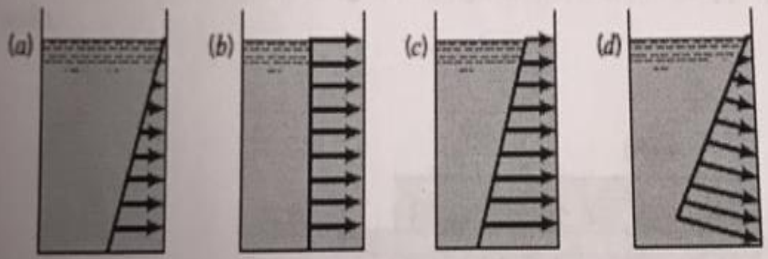
α. Το Σχήμα a , β. Το Σχήμα b , γ. Το Σχήμα c , δ. Το Σχήμα d

19. Έχουμε μια συγκεκριμένη ποσότητα νερού σε μια δεξαμενή σε ατμοσφαιρική πίεση. Η θερμοκρασία του νερού στη δεξαμενή είναι 10°C. Εάν μειώσουμε τη θερμοκρασία του νερού μέχρι τους 0°C (δηλαδή μέχρι να στερεοποιηθεί σε πάγο), χωρίς μεταβολή της πίεσης:
α. Ο όγκος του νερού θα μειωθεί μέχρι τους 4°C, και κατόπιν θα αυξηθεί έως τους 0°C
β. Ο όγκος του νερού θα αυξηθεί μέχρι τους 4°C, και κατόπιν θα μειωθεί έως τους 0°C
γ. Ο όγκος του νερού θα αυξάνεται συνεχώς μέχρι να στερεοποιηθεί στους 0°C
δ. Ο όγκος του νερού θα μειώνεται συνεχώς μέχρι να στερεοποιηθεί στους 0°C

20. Η σπηλαίωση παρατηρείται σε περιοχές ενός δικτύου ροής στις οποίες :
α. Η πίεση του ρευστού που κυκλοφορεί στο δίκτυο πέφτει στο επίπεδο της ατμοσφαιρικής πίεσης
β. Η πίεση του ρευστού που κυκλοφορεί στο δίκτυο αυξάνεται σε βαθμό που ξεπερνά την μηχανική αντοχή των σωληνώσεων
γ. Η θερμοκρασία του ρευστού που κυκλοφορεί στο δίκτυο αυξάνεται σε βαθμό που ξεπερνά τη μηχανική αντοχή των σωληνώσεων
δ. Η πίεση του ρευστού που κυκλοφορεί στο δίκτυο πέφτει κάτω από την τιμή στην οποία ατμοποιείται το συγκεκριμένο ρευστό.

